PEXESO- HLÁSKA J

  JAHODA | JAHODA | 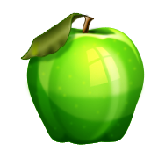  JABLKO | JABLKO
  JEŽKO | JEŽKO | 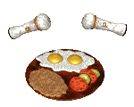  JEDLO | JEDLO
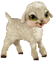  JAHŇA | JAHŇA |   JED | JED
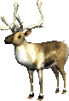  JELEŇ | JELEŇ | 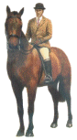  JAZDEC | JAZDEC
  JAGUÁR | JAGUÁR | 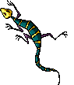  JAŠTERICA | JAŠTERICA



